Занятие по художественной литературе и развитию речи дома
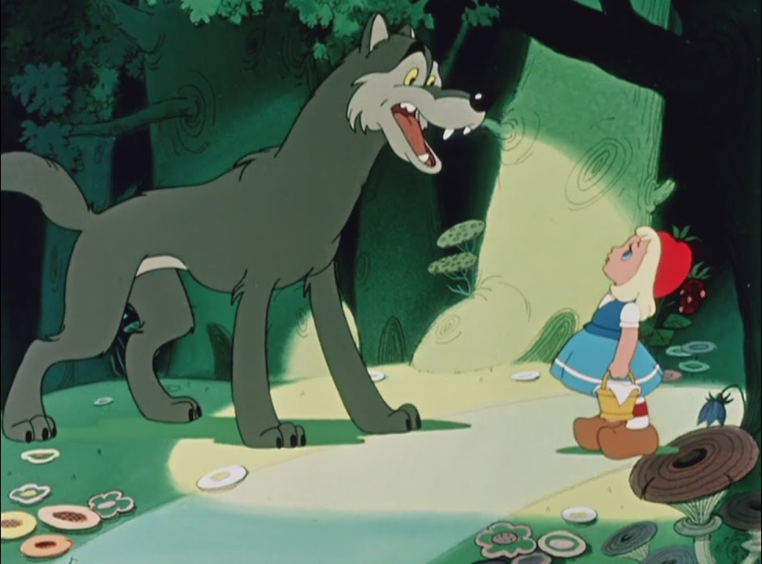
Уважаемые родители, приветствую Вас! Сегодня, нашей основной целью является продолжать развивать умения ребенка обозначать свое отношение к персонажам сказки «Красная шапочка» при помощи символических средств.
Материал: три листа формата А4, цветные карандаши или фломастеры.
Родитель: помнишь, мы с тобой недавно играли в сказку «Красная шапочка»? (ответ ребенка)
Родитель: давай вспомним основных героев этой сказки (ответ ребенка)
Родитель: сегодня, я предлагаю тебе придумать домик, в котором живет Красная шапочка и её мама.
Родитель, совместно с ребенком обсуждает все, его предложения. Необходимо акцентировать внимание на положительном отношении к данным персонажам, выраженное как в цвете (светлые тона), так и с помощью различных деталей (красивая мебель, много посуды, большие окна в доме и так далее) Родитель на листе бумаги рисует домик Красной шапочки, учитывая самые интересные и необыкновенные предложения ребенка.
Родитель: посмотри, какой красивый, яркий домик Красной шапочки и ее мамы, у нас получился. Я предлагаю преступить к следующему домику бабушки. Как ты считаешь, какой домик должен быть у бабушки Красной шапочки? (ответы ребенка)
Нужно сделать акцент на том, что бабушка была старенькая и болела, поэтому в домике обязательно должна присутствовать кровать. При затруднении, можно задать ребенку наводящие вопросы:
- Как ты думаешь, какого цвета у бабушки в доме могут быть стены?
- Бабушка любит читать, а смотреть телевизор?
- Если бабушка болела, у нее должны быть лекарства в доме?
- Как думаешь, а у бабушки в доме порядок?
Родитель: вот такой домик для бабушки у нас получился. Ты молодец! А теперь предлагаю нарисовать домик волка. Следует особое внимание обратить на те предложения ребенка, в которых будет отражено отношение к этому персонажу, как к отрицательному – некрасивая, грязная обстановка, поломанная мебель, разбитая посуда и так далее.
Родитель: вот и готов дом волка. Ты отлично справился!
- Какой домик тебе нравится больше всего? Почему?
- В каком домике тебе бы не хотелось оказаться? Почему?
- Тебе понравилось наше занятие?
- Что больше всего понравилось?

Спасибо за внимание!
Творческих успехов и вдохновения!

Конспект подготовила: Истомина Элеонора Альбертовна

